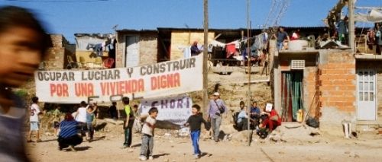
El colectivo Pico y pala organiza un festival de cine Argentino en Paris y los suburbios
Las producciones cinematográficas argentinas tienen cada vez más reconocimiento en los festivales internacionales. Al lado de estas obras premiadas en el mundo entero, existen muchas películas « invisibles », realizadas por grupos, sin ningún subsidio o con escasos recursos.
El Festival Pico y pala quiere mostrar este « otro » cine argentino: dónde documentales, ficciones, videos o programas de televisión permiten expresarse, denunciar, testimoniar de experiencias de luchas y proponer alternativas políticas y sociales. Las imágenes tratan de dar la palabra a los olvidados de los medios tradicionales, difundir informaciones ausentes del discurso dominante. Estas películas, inéditas en Francia, revelan una realidad argentina omitida o escondida.
Pico y pala desea organizar proyecciones temáticas alrededor de temas como: los movimientos sociales, los derechos humanos, las luchas obreras, la comunicación alternativa, el trabajo y la autogestión, las luchas campesinas por la tierra, la sobreexplotación de los recursos naturales, los pueblos originarios, la problemática de género, la educación y el arte popular, los movimientos piqueteros, la represión estatal, policial, militar y paramilitar. El festival llevará el cine a lugares públicos y alternativos – universidades, bares, locales asociativos, centros culturales, espacios ocupados, también cines si se puede – tanto en el centro de Paris como en su periferia. Será totalmente gratuito, para apoyar el acceso de todos a la información y a estas experiencias, como forma de acción que se opone, en su dimensión social, al consumo individualizado de “productos” culturales.
Creando este evento sensibilizamos a un público amplio en temáticas sociales locales – que tienden a desbordar el territorio argentino – proponiendo una utilización distinta del cine como herramienta.
Luego de cada función se llevará a cabo un debate, para un mejor entendimiento de lo que se manifiesta en cada película, y permitir el libre intercambio de las opiniones. En la discusión intervendrán especialistas de cada cuestión planteada, cineastas y representantes de movimientos sociales argentinos invitados por el festival, cuando esto sea posible. En este sentido, el festival Pico y pala intenta ser un acto de educación popular.
Fondos de apoyo, comidas, bebidas, venta de películas y revistas serán destinadas a una solidaridad concreta con proyectos de colectivos de cine y movimientos en lucha.
Para asegurar el buen desarrollo del proyecto, la asociación busca permanecer en contacto con los cineastas y videastas argentinos, seguirlos en sus acciones y producciones, para guardar una cercanía a su realidad, y transmitirla lo más directamente posible en Francia. Trabajará con organizaciones que centran su acción y reflexión sobre América latina, y colectivos con fuerte compromiso social: asociaciones de desocupados, de indocumentados y sin techos, colectivos de apoyo internacionales, centros de investigación, revistas… Es un proyecto que se concibe a largo plazo, como una colaboración, un trabajo constructivo con intercambios permanentes.
Alcanzados muchos de nuestros objetivos, el campo de acción se está extendiendo de Argentina a América latina.

